Hasil analisis Regresi Linear Sederhana
- Validitas
Varibael | Item | r-hitung | r-tabel | Sig | 0,05 | Keterangan
Motivasi kerja (X) | X.1 | 0,727 | 0,361 | 0,000 | 0,05 | Valid
Motivasi kerja (X) | X.2 | 0,815 | 0,361 | 0,000 | 0,05 | Valid
Motivasi kerja (X) | X.3 | 0,794 | 0,361 | 0,000 | 0,05 | Valid
Motivasi kerja (X) | X.4 | 0,864 | 0,361 | 0,000 | 0,05 | Valid
Motivasi kerja (X) | X.5 | 0,746 | 0,361 | 0,044 | 0,05 | Valid
Motivasi kerja (X) | X.6 | 0,859 | 0,361 | 0,000 | 0,05 | Valid
Kinerja Karyawan (Y) | Y.1 | 0,681 | 0,361 | 0,000 | 0,05 | Valid
Kinerja Karyawan (Y) | Y.2 | 0,702 | 0,361 | 0,000 | 0,05 | Valid
Kinerja Karyawan (Y) | Y.3 | 0,787 | 0,361 | 0,000 | 0,05 | Valid
Kinerja Karyawan (Y) | Y.4 | 0,724 | 0,361 | 0,000 | 0,05 | Valid
Kinerja Karyawan (Y) | Y.5 | 0,813 | 0,361 | 0,000 | 0,05 | Valid
Kinerja Karyawan (Y) | Y.6 | 0.758 | 0,361 | 0,000 | 0,05 | Valid

Dari hasil uji validitas instrumen penelitian, diperoleh hasil bahwa nilai r_{hitung} > r_{tabel} maka dapat disimpulkan seluruh indikator bersifat valid dan layak dijadikan instrumen penelitian. Jika diperhatikan dari nilai signifikansi, seluruh indikator memiliki nilai signifikansi < 0,05, yang mana menandakan bahwa instrumen penelitian bersifat valid.
- Reliabilitas
No. | Variabel | Cronbach’s alpha | Signifikan | Keterangan
1. | Motivasi kerja | 0,889 | 0,70 | Reliabel
2. | Kinerja karyawan | 0,837 | 0,70 | Reliabel

Berdasarkan hasil uji reliabilitas diperoleh bahwa kedua variabel memiliki nilai cronbach’s alpha > 0,70. Hasil nilai cronbach’s alpha yang tertera termasuk dalam interval 0,80 – 0,90 (tinggi). Dengan demikian dapat dikatakan bahwa instrumen penelitian ini bersifat reliabel dan dapat digunakan dalam penelitian.
- Analisis deskripsi responden
Hasil Indeks Motivsai kerja
Indikator | Frekuensi responden |  |  |  |  | Total | Indeks (%) | Rata-rata indeks (%) | Ket.
Indikator | 1 | 2 | 3 | 4 | 5
X.1 | 0 | 0 | 13 | 42 | 15 | 70 | 56,4% | 56,57%
X.1 | 0 | 0 | 39 | 168 | 75 | 282 | 56,4% | 56,57%
X.2 | 0 | 0 | 14 | 45 | 11 | 70 | 55,4% | 56,57%
X.2 | 0 | 0 | 42 | 180 | 55 | 277 | 55,4% | 56,57%
X.3 | 0 | 1 | 10 | 41 | 18 | 70 | 57,2% | 56,57%
X.3 | 0 | 2 | 30 | 164 | 90 | 286 | 57,2% | 56,57%
X.4 | 0 | 0 | 16 | 35 | 19 | 70 | 56,6% | 56,57%
X.4 | 0 | 0 | 48 | 140 | 95 | 283 | 56,6% | 56,57%
X.5 | 0 | 1 | 10 | 47 | 12 | 70 | 56% | 56,57%
X.5 | 0 | 2 | 30 | 188 | 60 | 280 | 56% | 56,57%
X.6 | 0 | 0 | 11 | 39 | 20 | 70 | 57,8% | 56,57%
X.6 | 0 | 0 | 33 | 156 | 100 | 289 | 57,8% | 56,57%

Hasil indeks Kinerja Karyawan
Indikator | Frekuensi responden |  |  |  |  | Total | Indeks (%) | Rata-rata indeks (%) | Ket.
Indikator | 1 | 2 | 3 | 4 | 5
X.1 | 0 | 0 | 1 | 29 | 30 | 70 | 53,8% | 61,3%
X.1 | 0 | 0 | 3 | 116 | 150 | 269 | 53,8% | 61,3%
X.2 | 0 | 0 | 1 | 45 | 24 | 70 | 60,6% | 61,3%
X.2 | 0 | 0 | 3 | 180 | 120 | 303 | 60,6% | 61,3%
X.3 | 0 | 0 | 1 | 33 | 36 | 70 | 63% | 61,3%
X.3 | 0 | 0 | 3 | 132 | 180 | 315 | 63% | 61,3%
X.4 | 0 | 0 | 0 | 39 | 31 | 70 | 62,2% | 61,3%
X.4 | 0 | 0 | 0 | 156 | 155 | 311 | 62,2% | 61,3%
X.5 | 0 | 0 | 1 | 35 | 34 | 70 | 62,6% | 61,3%
X.5 | 0 | 0 | 3 | 140 | 170 | 313 | 62,6% | 61,3%
X.6 | 0 | 0 | 0 | 32 | 38 | 70 | 65,6% | 61,3%
X.6 | 0 | 0 | 0 | 138 | 190 | 328 | 65,6% | 61,3%

- Normalitas kolmogorv smirnov
Uji | Sig. | Alpha | Keterangan
Kolmogorov-smirnov | 0,200 | 0,05 | Terdistribusi normal

Dari hasil uji normalitas kolmogorov smirnov diperoleh nilai signifikansi sebesar 0,200 > 0,05 maka dapat disimpulkan data penelitian memenuhi asumsi normalitas yaitu data berdistribusi normal.
- Normalitas histogram
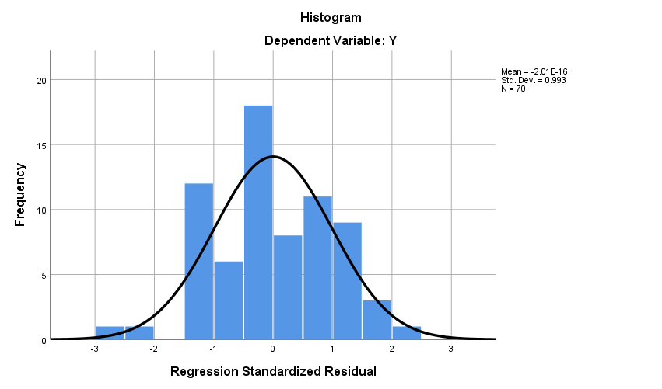
Dari hasil uji normalitas dengan histogram, dapat dilihat bahwa batan histogram tidak teralu condong ke kiri dan tidak terlalu condong ke kanan.

- Normalitas normal p-p plot
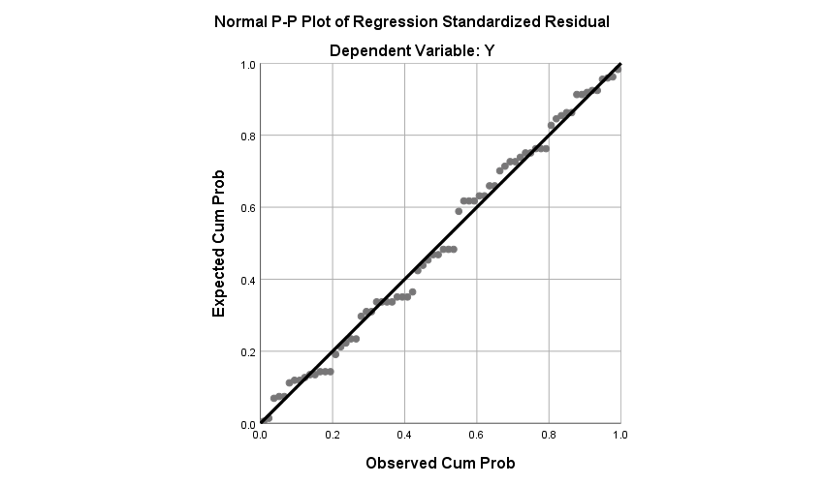

Pada hasil uji normal p-p plot dapat dilihat bahwa titik-titik amatan berada di sekitar garis diagonal dan sebarannya mengikuti garis diagonal. Hal ini membuktikan bahwa data berdistribusi normal.

- Linearitas
Uji | Deviation from linearity | Alpha | Keterangan
Linearity | 0,988 | 0,05 | Linear

Dari hasil uji linearitas, diketahui nilai deviation from linearity sebesar 0,988. Hal ini berarti bahwa nilai signifikansi berada di atas 0,05 yang dimaksud bahwa model regresi pada penelitian ini adalah linear.

- Uji homoskedastisitas
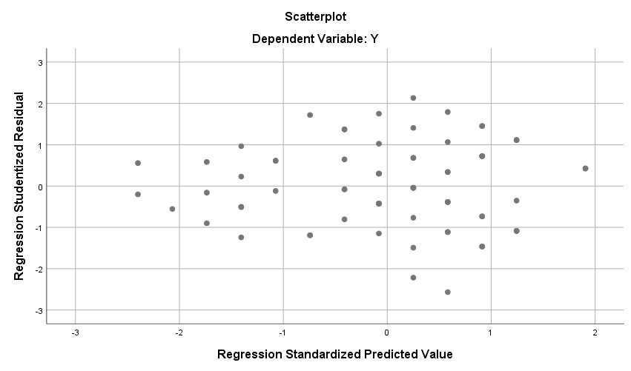

Dari hasil scatterplot di atas, titik-titik data diketahui menyebar secara acak baik di atas, di bawah, maupun di sekitar angka 0. Gambaran data titik tersebut tidak membentuk pola tertentu. Maka dapat disimpulkan bahwa data memnuhi asumsi homoskedastisitas.
- Regresi linear sederhana
Coefficientsª
Model |  | Unstandardized Coefficients |  | Standardized Coefficients | t | Sig.
 |  | B | Std. Error | Beta | t | Sig.
1 | (Constant) | 15.208 | 1.354 |  | 11.232 | .000
1 | X | .474 | .055 | .720 | 8.552 | .000
a. Dependent Variable: Y

Diperoleh persamaan regresi linear sederhana sebagai berikut:
Y = 15,208 + 0,474X

Keterangan:
Y = Kinerja karyawan
X = Motivas Kerja
Adapun penjelasan dari persamaan di atas adalah sebagai berikut:
- Konstanta = 15,315
Apabila motivasi kerja (X) bernilai konstan atau nol. Maka kinerja karyawan bernilai 15,208.
- Koefisien regresi motivasi kerja = 0,474
Apabila motivasi kerja (X) meningkat sebesar satu, maka Kinerja karyawan akan ikut meningkat sebesar 0,474. Sebaliknya, ketika motivasi kerja menurun sebesar satu, maka kinerja karyawan akan ikut turun sebesar 0,474.

- Koefisien determinasi
Model Summary^{b}
Model | R | R Square | Adjusted R Square | Std. Error of the Estimate
1 | .720ª | .518 | .511 | 1.390
a. Predictors: (Constant), X
b. Dependent Variable: Y

Dari tabel model summary, diperoleh nilai koefisien korelasi (R) sebesar 0,720 yang berarti variabel motivasi kerja memiliki hubungan korelasi yang kuat dengan kinerja karyawan. Diperoleh nilai koefisien determinasi sebesar 0,518 yang berarti variabel motivasi kerja (X) dapat menjelaskan variabel kinerja karyawan (Y) sebesar 51,8%. Sisanya 48,2% dijelaskan oleh variabel lain diluar penelitian ini.
- Uji t
Variabel | t hitung | t tabel | Sig.
Motivasi kerja | 8,552 | 1,995 | 0,000

Dari hasil uji t, diperoleh nilai t hitung sebesar 8,552 > t tabel 1,995 dengan nilai signifikansi sebesar 0,000 < 0,05 maka dapat disimpulkan variabel motivasi kerja (X) berpengaruh signifikan terhadap kinejra karyawan (Y).

